Data Understanding
Utvalgte figurer fra Building Data Genome Project 2, med forklaring
MEPA2315 Assignment 1. Timesdata 2016–2017. Eksempelsite: Robin (University College London), 52 bygg med strøm- og varmtvannsmålere.

Om utvalget
Visualization-mappen lager over 40 figurer. Dette dokumentet tar bare med de 14 som svarer direkte på oppgavens del «Data Understanding»: struktur i datasettet, nøkkeltall, mønstre over tid, fordelinger og skjevhet, og sammenhenger mellom variabler. Figurer som viser det samme som en annen figur, er tatt ut. Det samme gjelder analyser som går lenger enn datautforskning, som vindrose, vindretning og endringspunktmodeller. De finnes i figurbeskrivelser.docx.
Hver figur har en kort forklaring av hvorfor den er relevant, hva den viser og hva vi ser. Der figuren har et tydelig ekstrempunkt, er det forklart i en farget boks. Fargen viser om punktet er en målefeil, en ekte hendelse, en effekt av metoden eller et resultat av hvordan datasettet er satt sammen.

Hvordan oppgavens krav er dekket
Krav i oppgaven | Figur
Struktur i datasettet | 1 (hvilke sites har hvilke data)
Min/maks, snitt/median, standardavvik | Tabell 1 (nøkkeltall)
Histogrammer | 2 (målere), 3 (vær)
Boksplott | 4 (per bygg), 5 (per bygningstype), 8 (per time)
Skjevhet | Tabell 1, figur 2 (lineær mot log), 3
Mønstre og trender over tid | 6 (tidsserie), 7 (2016 mot 2017), 8 (døgnprofil), 9 (hvert bygg over tid)
Korrelasjonsmatrise | 10
Sammenhenger mellom variabler | 10, 11 (strøm mot temperatur), 12 (sesong i fire klima), 13–14 (varmebehov)

Figurer som er tatt ut
Figur i figurbeskrivelser.docx | Hvorfor den er tatt ut
1.1 Per målertype, 1.2 Lineær mot log | Dekket av histogrammet (figur 2)
1.4 Strøm per måned, 2.2 Temperatur per måned | Dekket av tidsserien (figur 6)
2.1 Værvariabler standardisert | Dekket av histogrammene (figur 3)
3.1–3.3 Vindroser, 4.1–4.4 Vindretning | Videre analyse, ikke datautforskning
5.1–5.2 Trakt og fordeling | Figur 1 viser det samme tydeligere
6.1–6.3, 6.5 Klima, strøm per m², døgnprofil | Dekket av figur 6, 8, 11 og 12
7.1, 7.2, 7.4–7.10 Varmebehov | Modellering; figur 13–14 er nok til å vise sammenhengen

1 Struktur i datasettet

Figur 1 Hvilke sites har hvilke data
datakompletthet\site_dekning.png
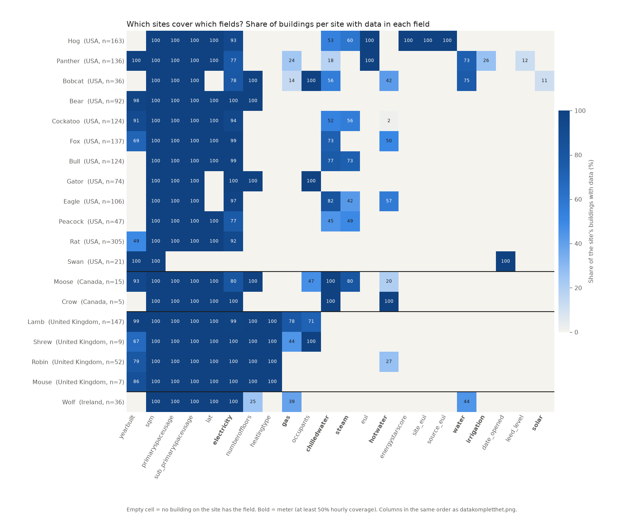
Relevant for: Kjernestrukturen i datasettet: hvilke variabler som kan brukes hvor.
Viser: Varmekart med de 19 sitene som rader og alle metadatafelt og målere som kolonner. Cellen viser hvor stor andel av sitens bygg som har data i feltet. Tom celle betyr at ingen bygg på siten har feltet. Sitene er gruppert etter land.
Hva vi ser: Bare areal, bygningstype og strøm finnes nesten overalt. Resten avhenger av land. De britiske sitene har antall etasjer og oppvarmingstype, men ikke damp eller fjernkjøling. De amerikanske har damp og fjernkjøling. Ingen bygg har alle feltene. Hver analyse må derfor velge sites ut fra hvilke variabler den trenger.
Ekstrempunkt: Swan har ingen målere i figuren [Metodeartefakt]
Swan har bare måledata for 2017. Det gir 49,9 % dekning over to år, rett under grensen på 50 % som kreves for at en måler skal telle. Byggene har altså et helt år med data, men regnes som om de mangler målere.

2 Nøkkeltall
Tabell 1. Alle timesverdier for Robin, fra sammendrag.csv (tidsserie_fordeling.py). Skydekke og nedbør er tatt ut fordi bare 19 % og 0 % av timene har verdi.
Variabel | n | Min | Median | Maks | Snitt | Std | Skjevhet | Andel 0 (%)
electricity | 903 523 | 0,0 | 84,8 | 1 544,5 | 158,3 | 181,2 | 2,1 | 0,2
hotwater | 245 577 | 0,0 | 18,5 | 23 000,0 | 81,0 | 164,2 | 32,7 | 43,4
airTemperature | 17 515 | -4,1 | 11,6 | 33,9 | 11,8 | 6,1 | 0,2 | 0,1
dewTemperature | 17 515 | -8,9 | 8,1 | 20,7 | 7,7 | 5,1 | -0,2 | 0,3
windSpeed | 17 516 | 0,0 | 3,6 | 18,5 | 4,0 | 2,2 | 0,9 | 0,2
seaLvlPressure | 17 455 | 972,0 | 1 017,5 | 1 045,5 | 1 016,2 | 10,5 | -0,7 | 0,0

Hva vi ser: Strøm har median 85 og snitt 158 kWh/time. Når snittet er nesten dobbelt så høyt som medianen, er fordelingen høyreskjev: noen få store bygg trekker snittet opp (skjevhet 2,1). Varmtvann har skjevhet 32,7. Det skyldes noen få målefeil på opptil 23 000, ikke fordelingen ellers. 43 % av varmtvannstimene er 0, fordi anleggene står stille om sommeren og om natten. Værvariablene er nesten symmetriske, med snitt og median nær hverandre.

3 Fordeling og skjevhet

Figur 2 Histogram av målerverdier
Robin\22_histogram_maalere.png
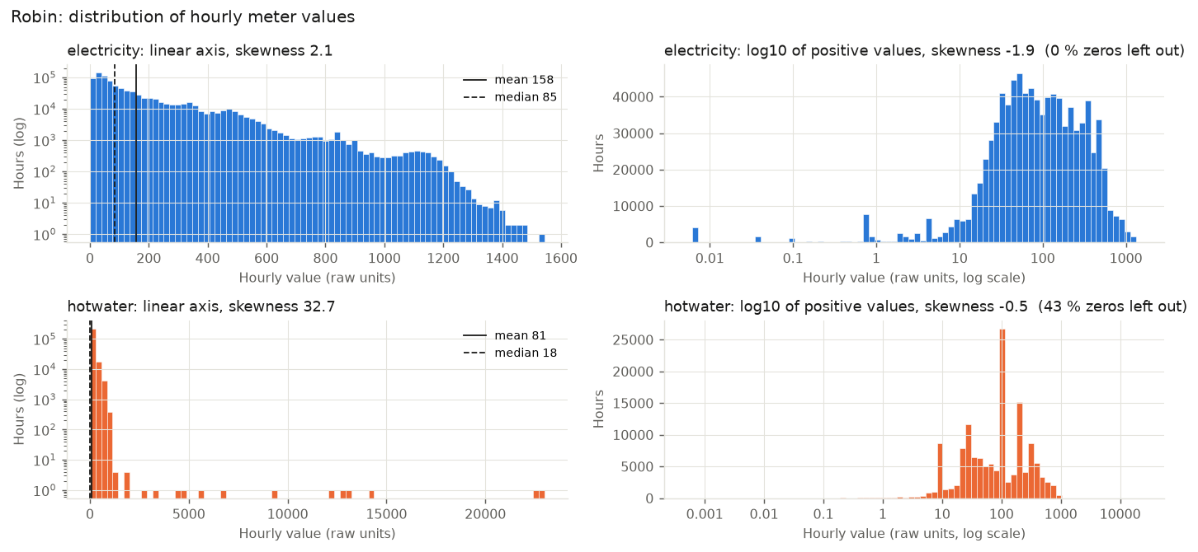
Relevant for: Histogrammer og skjevhet.
Viser: Alle timesverdier per målertype. Til venstre på vanlig akse, til høyre etter log10 av positive verdier. Skjevheten står i tittelen.
Hva vi ser: Begge målertypene er sterkt høyreskjeve med en lang hale mot høye verdier. Etter log-transformasjonen blir strøm nesten symmetrisk. Log-skala bør derfor brukes for forbruksdata i videre analyse.
Ekstrempunkt: Varmtvann har en smal topp på nøyaktig 100 [Dataoppsett]
23 730 timer er nøyaktig 100, 10 440 nøyaktig 200 og 8 021 nøyaktig 10. Måleren registrerer i trinn på 10 eller 100 enheter, så enkelttimene blir grove. Døgnsummer er mer pålitelige for disse byggene.

Figur 3 Histogram av værvariabler
Robin\23_histogram_vaer.png
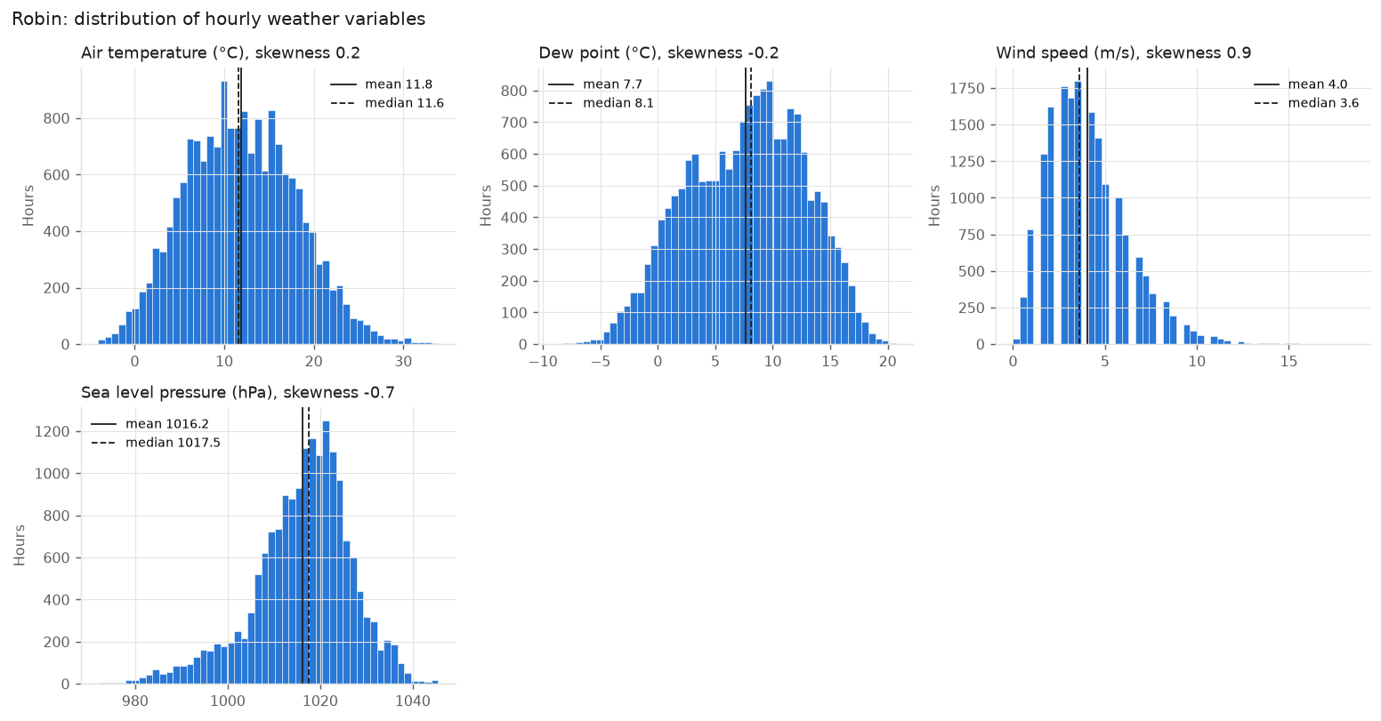
Relevant for: Histogrammer og skjevhet.
Viser: Fordelingen av hver værvariabel, med snitt (heltrukken) og median (stiplet).
Hva vi ser: Temperatur og duggpunkt er nesten symmetriske. Vind er høyreskjev: mest svak vind og noen få stormtimer. Lufttrykket er venstreskjevt, med en hale ned mot 972 hPa fra dype lavtrykk.
Ekstrempunkt: Vindhistogrammet ser ut som en kam [Metodeartefakt]
Vindstyrken er målt i hele knop, som gir trinn på ca. 0,5 m/s. Når søylene er smalere enn trinnene, blir annenhver søyle tom. Mønsteret kommer av oppløsningen, ikke av været.

Figur 4 Boksplott av strøm per bygg
engelsk_Robin\03_per_bygg.png
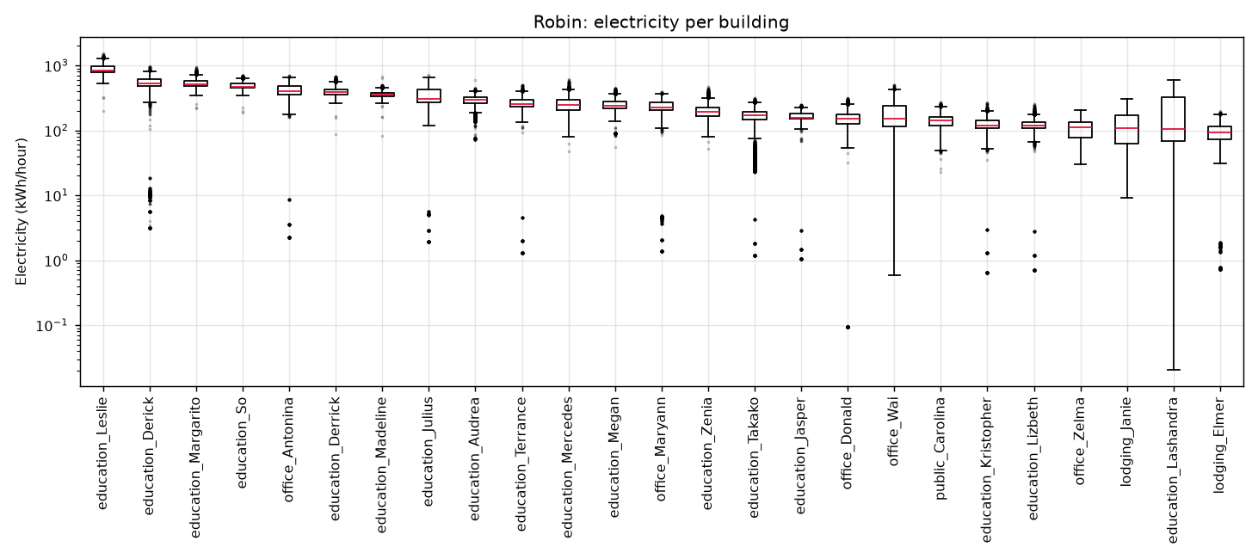
Relevant for: Boksplott og spredning mellom bygg.
Viser: Ett boksplott per bygg for de 25 byggene med høyest median, med logaritmisk akse.
Hva vi ser: Nivået varierer med en faktor 10 mellom byggene, fra rundt 900 kWh/time (Leslie) til under 100. De fleste byggene har smale bokser og jevn drift. Lange streker nedover betyr perioder med nesten null forbruk.
Ekstrempunkt: Lashandra går helt ned til 0,02 kWh/time [Målefeil]
Måleren ligger nær null i åtte uker fra 10.11.2016 til 05.01.2017, midt i semesteret. Det er nesten sikkert en måler som har sluttet å registrere, og ikke ekte bruk.

Figur 5 Boksplott av strøm per m², per bygningstype
engelsk_Robin\06_arealnormalisert.png
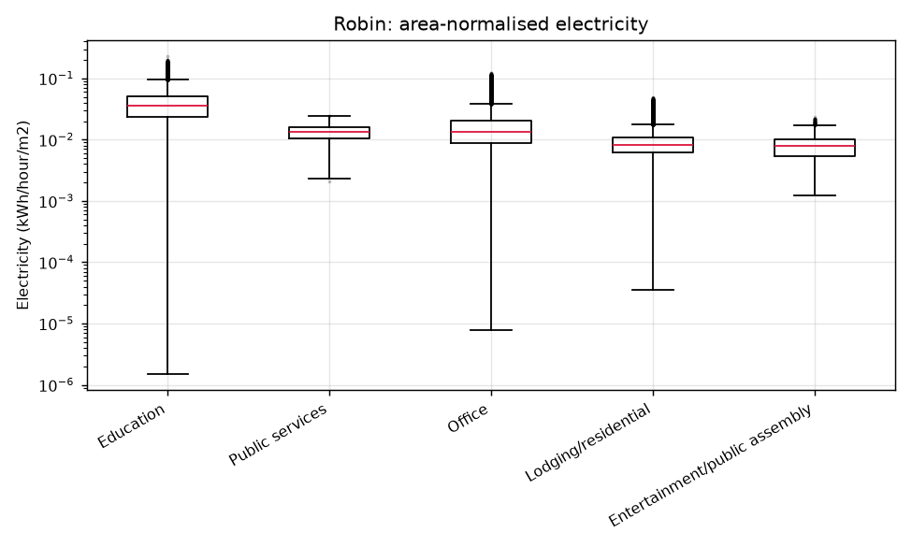
Relevant for: Boksplott og sammenligning mellom grupper.
Viser: Strøm delt på byggets areal, gruppert etter bygningstype.
Hva vi ser: Undervisningsbygg bruker omtrent tre ganger mer strøm per m² enn kontor, og fire ganger mer enn bolig og forsamlingslokaler. Laboratorier, datarom og lange åpningstider trekker opp. Arealnormalisering er nødvendig før bygg av ulik størrelse kan sammenlignes.

4 Mønstre over tid

Figur 6 Tidsserie 2016–2017
Robin\19_tidsserie.png
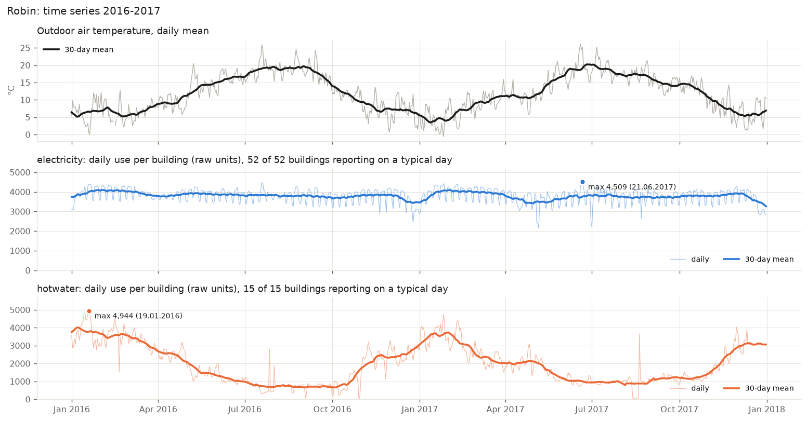
Relevant for: Sekvensielle mønstre og trender over tid.
Viser: Daglige verdier over hele perioden: utetemperatur øverst og så én rad per målertype. Den tynne linjen er hvert døgn, den tykke et glidende snitt over 30 dager. Forbruket er snitt per bygg som rapporterer.
Hva vi ser: Varmtvann følger temperaturen tett: høyt om vinteren og lavt om sommeren. Strøm er nesten flat gjennom året, men har en tydelig ukesrytme med lavere forbruk i helgene, og dupper rundt jul.
Ekstrempunkt: Strømtoppen 21.06.2017 [Ekte hendelse]
Det høyeste strømdøgnet i perioden kom på hetebølgedagen med 33,9 °C, den varmeste junidagen i London på over 40 år. Bygg uten fast kjøling bruker da mer strøm til vifter og kjøling av datarom.

Figur 7 2016 mot 2017
Robin\20_aar_mot_aar.png
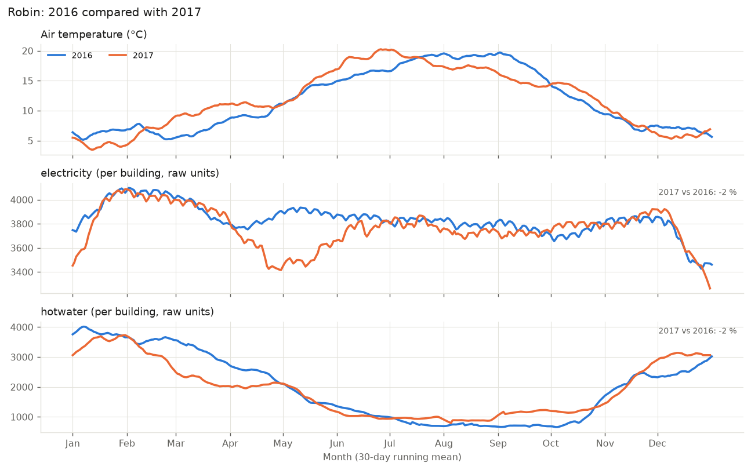
Relevant for: Trender og variasjon mellom år.
Viser: Glidende 30-dagers snitt for 2016 og 2017 lagt oppå hverandre, med endringen i årssnittet øverst til høyre.
Hva vi ser: Årene ligger nær hverandre, med 2 % lavere forbruk i 2017. Varmtvann var lavere i mars–april 2017 fordi våren var mildere, og høyere i desember 2017 fordi den var kaldere. Der kurvene skiller lag uten at temperaturen gjør det, har noe annet endret seg.
Ekstrempunkt: Strømmen faller ca. 10 % i april–juni 2017 [Målefeil]
Temperaturen var nesten lik begge årene. Årsaken er at 22 strømmålere er nede samtidig 04.–06.05.2017, og at flere bygg har lange perioder med svært lavt forbruk (se figur 9). Det er målefeil, ikke en ekte innsparing.

Figur 8 Døgnprofil, hverdag og helg
engelsk_Robin\05_doegnprofil.png
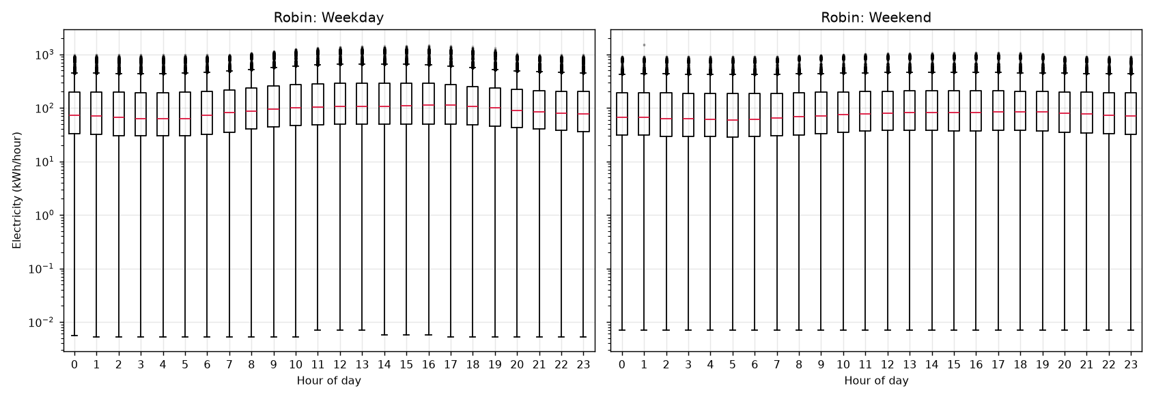
Relevant for: Mønstre over tid (døgn og uke) og boksplott.
Viser: Strøm for hver time på døgnet som boksplott, hverdager til venstre og helg til høyre.
Hva vi ser: På hverdager stiger forbruket fra kl. 6 til en topp mellom kl. 11 og 17. I helgene er kurven nesten flat. Forskjellen viser hvor mye av forbruket som følger brukstiden, og at tid på døgnet og ukedag må være med i en modell.

Figur 9 Hvert bygg over tid
Robin\21_bygg_over_tid.png
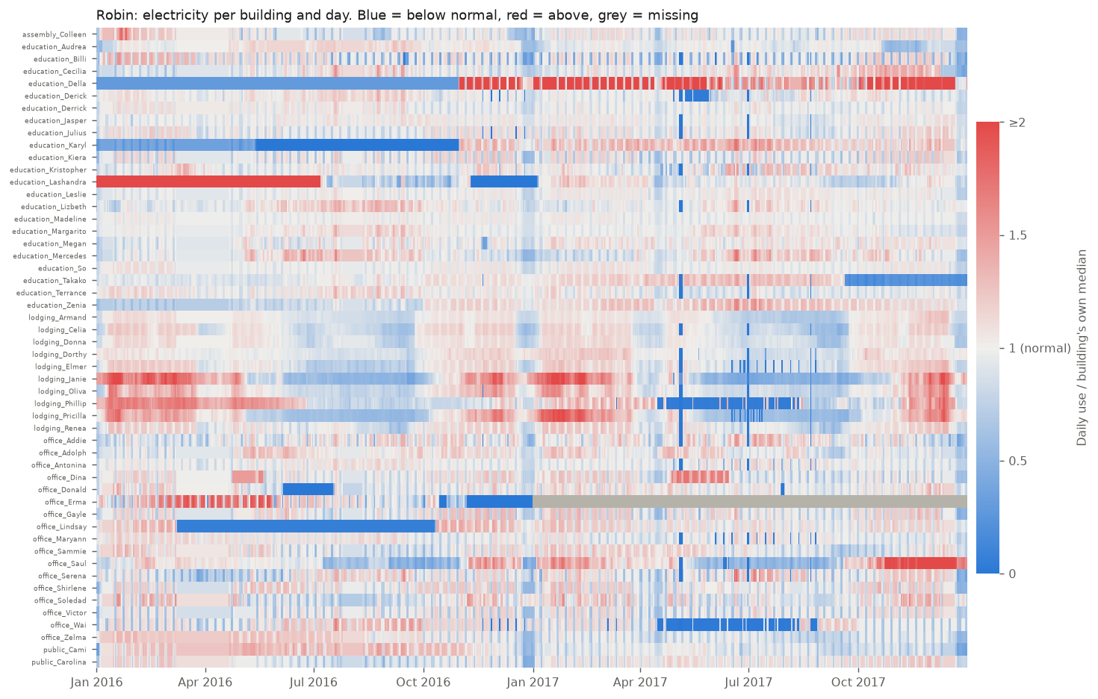
Relevant for: Sekvensielle mønstre og datakvalitet over tid.
Viser: Én rad per bygg og én kolonne per dag. Fargen er døgnforbruket delt på byggets egen median. Hvitt er normalt, blått lavere, rødt høyere og grått mangler.
Hva vi ser: De fleste byggene har et jevnt, lyst mønster med svake ukestriper. Den brede blå stripen rundt nyttår er juleferien. Lange ensfargede felt og loddrette streker gjennom mange bygg avslører feil i dataene som ikke synes i snittkurvene.
Ekstrempunkt: Brå og varige nivåskift i flere bygg [Målefeil]
Lashandra faller fra ca. 9 500 til 2 400 per døgn, Karyl hopper fra 690 til 2 400, og Takako faller fra 5 000 til 850. Så store og varige hopp tyder på at måleren er byttet eller flyttet, ikke at bruken har endret seg. De loddrette blå strekene i mai, juni og august 2017 er de samme 22 målerne som er nede samtidig, trolig fordi de deler datalogger.

5 Sammenhenger mellom variabler

Figur 10 Korrelasjonsmatrise
Robin\24_korrelasjonsmatrise.png
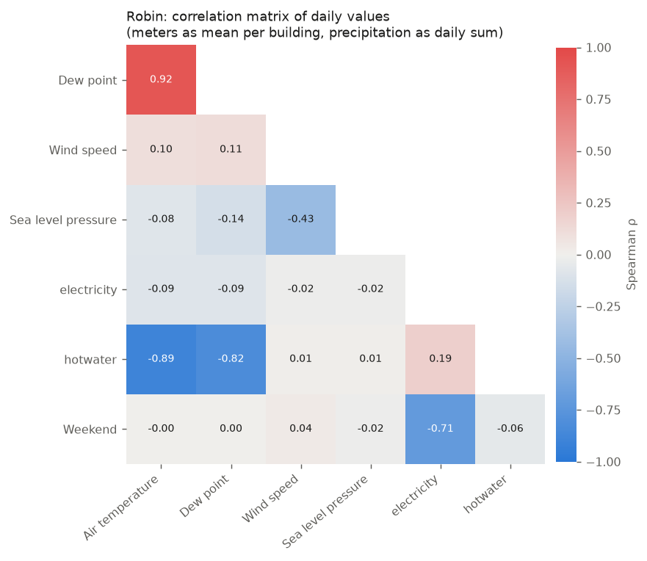
Relevant for: Korrelasjonsmatrise og sammenhenger mellom variabler.
Viser: Spearman-korrelasjon mellom døgnverdier for værvariablene, målertypene og en helgeindikator. Spearman er brukt fordi flere variabler er sterkt skjeve (figur 2).
Hva vi ser: Varmtvann henger sterkt sammen med temperaturen (−0,89). Strøm gjør nesten ikke det (−0,09), men styres av ukedagen (−0,71 mot helg). Vind og lufttrykk har −0,43, fordi lavtrykk gir sterk vind.
Ekstrempunkt: Duggpunkt og temperatur: 0,92 [Ekte hendelse]
Den sterkeste sammenhengen er mellom to værvariabler. Duggpunktet følger temperaturen og bærer nesten samme informasjon. Bruker en modell begge, blir effektene vanskelige å skille.

Figur 11 Strøm mot utetemperatur i fire klima
engelsk_sammenligning\04_strom_mot_temperatur.png
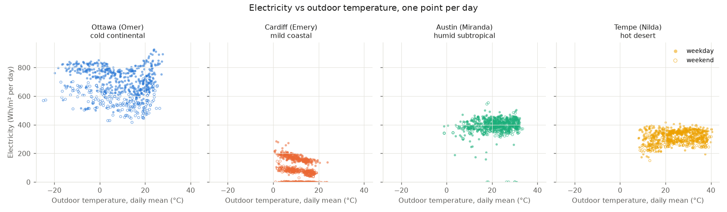
Relevant for: Sammenhenger mellom variabler (spredningsplott).
Viser: Ett punkt per døgn for fire like undervisningsbygg i Ottawa, Cardiff, Austin og Tempe. Fylt punkt er hverdag, åpent er helg.
Hva vi ser: Sammenhengen mellom strøm og temperatur avhenger av klimaet. Ottawa har en U-form, med mer strøm både ved kulde og ved varme. Austin og Tempe er nesten flate. Hverdag og helg skiller seg tydelig i alle fire, så brukstid betyr like mye som været.
Ekstrempunkt: Cardiff deler seg i tre bånd [Målefeil]
Det øverste båndet er hverdager, det midterste helger og ferier, og det nederste (nær 0) er 184 døgn, nesten alle i 2017, der strømmåleren ligger nær null, i lange perioder fast på 0,0055 kWh/time. Det nederste båndet er en målefeil.

Figur 12 Varme og kjøling gjennom året i fire klima
engelsk_sammenligning\06_varme_kjoling_sesong.png
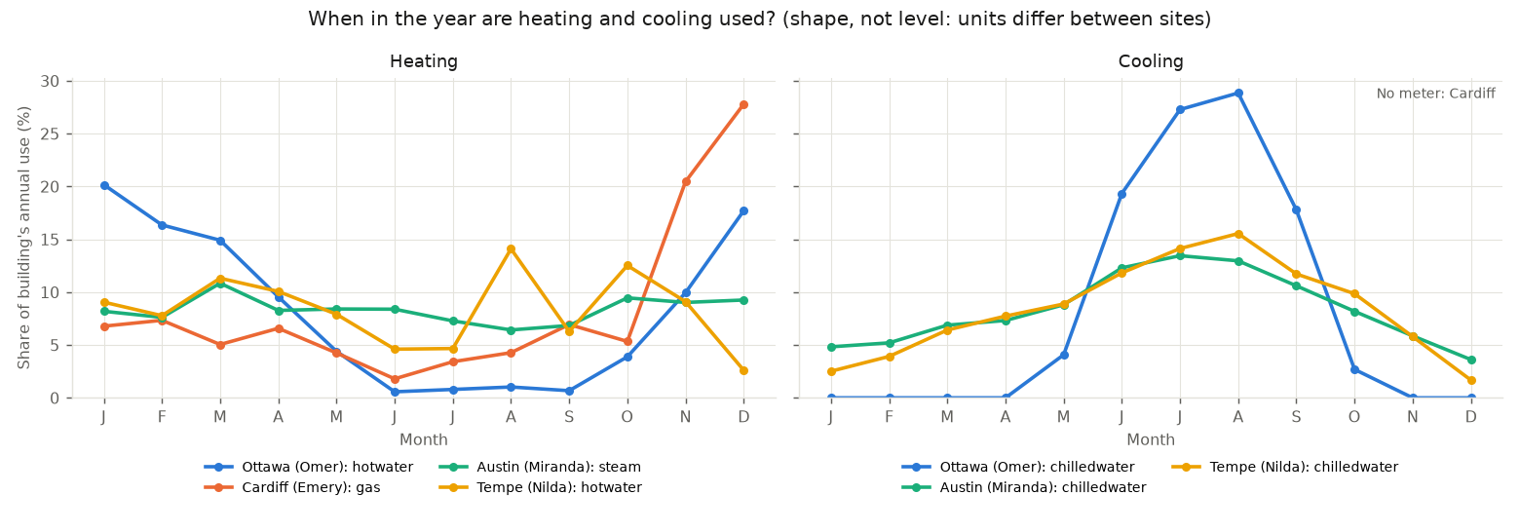
Relevant for: Mønstre over tid og sammenheng med klima.
Viser: Hver måned som andel av byggets eget årsforbruk, for varme (venstre) og kjøling (høyre). Figuren viser form, ikke nivå, fordi enhetene er ulike fra site til site.
Hva vi ser: Ottawa har tydelig vintervarme og sommerkjøling, med kjølingen helt av fra november til april. Austin og Tempe kjøler hele året. Klimaet bestemmer både når og hvor mye energi som går til varme og kjøling.
Ekstrempunkt: Cardiff har 28 % av årets gass i desember [Målefeil]
Gassmåleren hopper fra rundt 20–60 til 233–309 i snitt per time i november–desember 2017, 5–6 ganger høyere. Et så brått og varig nivåskifte skyldes mest sannsynlig målerbytte eller endret enhet.

Figur 13 Hva driver varmebehovet utover temperatur
alle\03_faktor_rangering.png
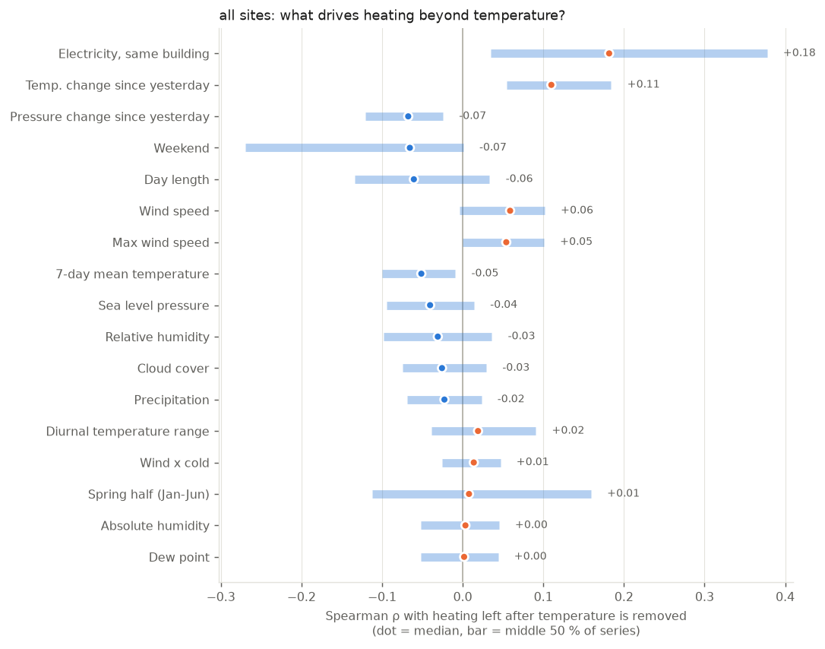
Relevant for: Sammenhenger mellom variabler, utover de åpenbare.
Viser: Spearman-korrelasjon mellom varmebehov og 17 faktorer, etter at effekten av temperaturen er trukket fra. Punktet er medianen for 623 varmemålere på 14 sites, stolpen viser de midterste 50 %.
Hva vi ser: Strømforbruket i samme bygg (+0,18) og temperaturendring fra i går (+0,11) betyr mest. Strømmen er et mål på hvor mye bygget er i bruk, og endringen viser at bygget henger etter været. Fukt, duggpunkt og nedbør betyr nesten ingenting.

Figur 14 Temperaturkurven delt etter en tredje faktor
alle\06_samspill_temperatur.png
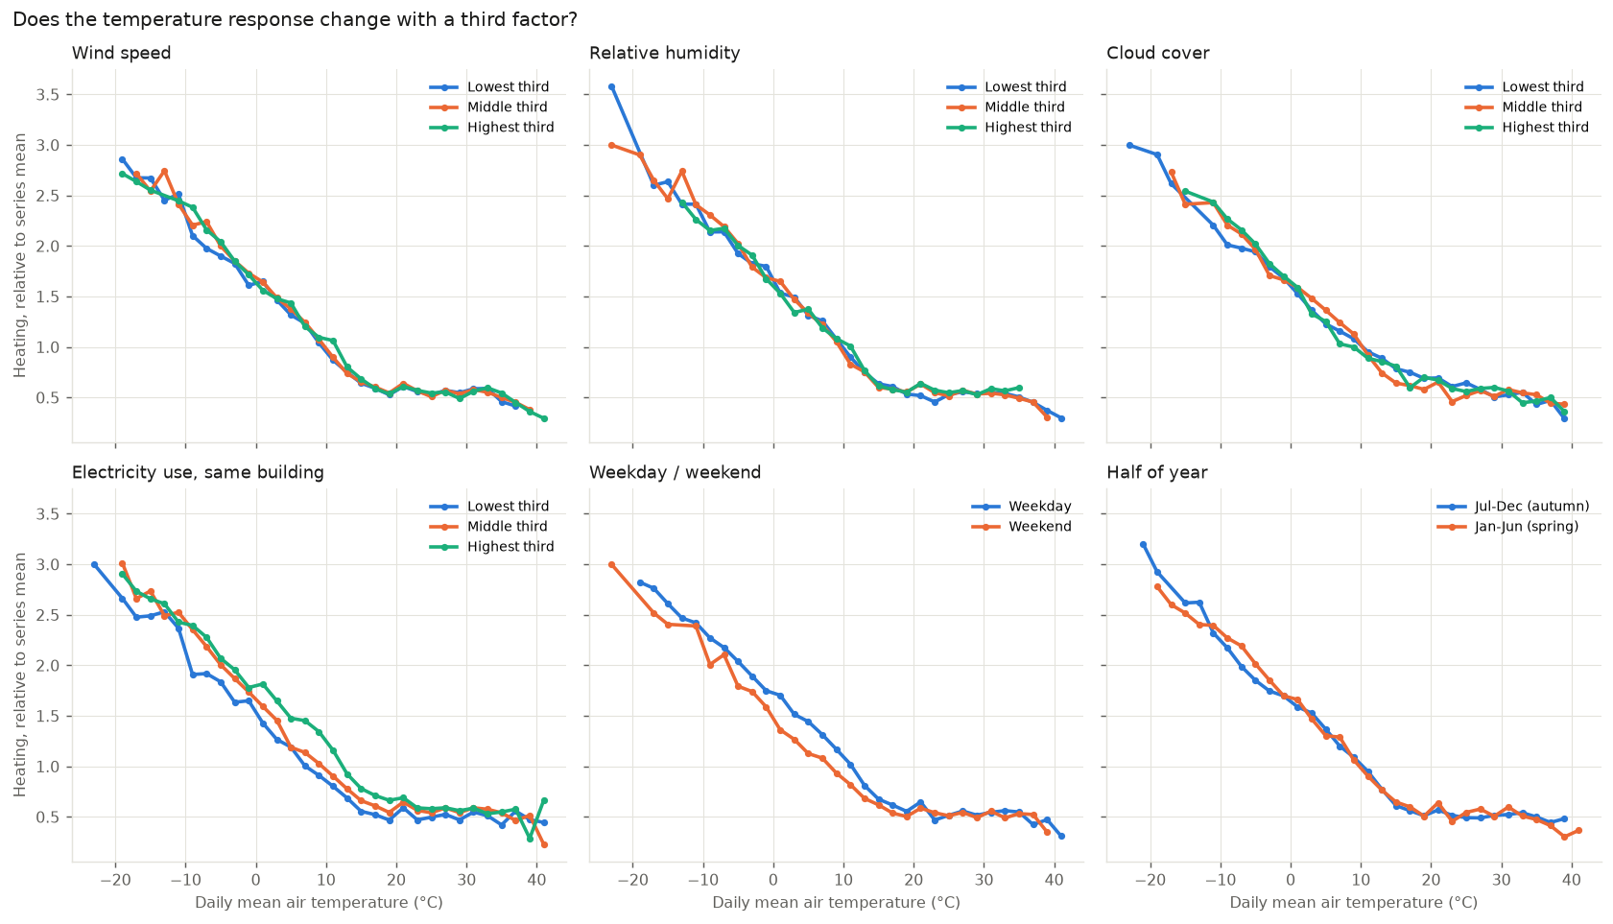
Relevant for: Sammenhenger mellom variabler (samspill).
Viser: Varmebehov mot temperatur, delt i grupper etter vind, fukt, skydekke, strømforbruk, helg og halvår.
Hva vi ser: Vind, fukt og skydekke gir kurver som nesten ligger oppå hverandre, så de endrer lite. Helg og strømforbruk gir tydelig forskyvning: byggene bruker mindre varme i helgene og mer når de er i bruk, ved samme temperatur.

